Открытый урок на тему: «Работа электрического тока»

Цели урока:
1. Познакомить учащихся с понятием работы электрического тока и ее применении в окружающей среде.
2.Развивать мыслительную и познавательную активность, наблюдательность, внимание, логическое мышление при изучении нового материала.
3. Развитие практических навыков работы с физическими приборами.
4. Продолжить работу по пополнению словарного запаса. Корректировать речь учащихся при произношении физических терминов и символов и физических формул.
5. Воспитывать аккуратность работы за компьютерами.

Фонетическая зарядка:
Дежурные звуки « с и з »

ЗВУК «С»ПРОИЗНОСИМ БЕЗ ГОЛОСА

ЗВУК «З» ПРОИЗНОСИМ С ГОЛОСОМ

Загадка
Он всем несёт тепло и свет, /
′ ′ ′
Щедрей его на свете нет ! //
_ ′ ′ _ _ ′
К посёлкам, сёлам, городам /
˘ ′ _ _ _ ′
Приходит он по проводам ! // ( электрический ток)
˘
Физический диктант

Работа с сигнальными карточками

Тест

1. КАКИЕ ЧАСТИЦЫ ЯВЛЯЮТСЯ НОСИТЕЛЯМИ ЭЛЕКТРИЧЕСКОГО ТОКА В МЕТАЛЛИЧЕСКИХ ПРОВОДНИКАХ?
а) положительные ионы;
б) отрицательные ионы;
с) положительные и отрицательные ионы и частицы;
г)только свободные электроны.
2. ПО КАКОЙ ИЗ УКАЗАННЫХ ФОРМУЛ МОЖНО РАССЧИТАТЬ СИЛУ ТОКА?
а) I=q / t ; б) I = q *t ; в) I = t / q ; г) I= U*R.
3. ЕДИНИЦА ИЗМЕРЕНИЯ НАПРЯЖЕНИЯ В СИСТЕМЕ СИ?
а) А ; б) В ; в) Ом ; г) Дж.
4. ПРИБОР ДЛЯ РЕГУЛИРОВАНИЯ СИЛЫ ТОКА В ЦЕПИ НАЗЫВАЕТСЯ…
а) Амперметром; б) Вольтметром; в) Реостатом; г) Часами.
5. ПО КАКОЙ ИЗ УКАЗАННЫХ ФОРМУЛ МОЖНО РАССЧИТАТЬ НАПРЯЖЕНИЕ?
а) U = R / I ; б) U = I *R ; в) U = q *t ; г) U = I / t.
6. ПРИ ПОСЛЕДОВАТЕЛЬНОМ СОЕДИНЕНИИ СИЛА ТОКА В ЛЮБЫХ ЧАСТЯХ ЦЕПИ …
а) параллельна; б) равна сумме; в) одинакова; г) не знаю.
7. ПРИМЕРОМ ПАРАЛЛЕЛЬНОГО СОЕДИНЕНИЯ ЯВЛЯЕТСЯ СОЕДИНЕНИЕ …
а) светильников и розеток в квартире;
б) лампочек в ёлочной гирлянде;
в) не знаю;
г) одно и то же.

Физкультминутка

РАБОТА ЭЛЕКТРИЧЕСКОГО ТОКА

Новые слова и словосочетания:
- Сила тока
- Работа электрического тока
- Электрический заряд
- Напряжение
- Время
- Джоуль
- Ампер
- Секунда
- Вольт
- Амперметр
- Вольтметр
- Часы
- Электросчётчик

Эксперимент

- СОЕДИНИТЕ ЛАДОНИ, И БЫСТРО ПОТРИТЕ ИХ ДРУГ О ДРУГА
ЧТО ВЫ ПОЧУВСТВОВАЛИ?

А совершалась ли работа, когда вы писали ручкой?

Что такое электрический ток?
Опр: Направленное движение заряженных частиц в проводнике

РАССМОТРИМ ОПЫТ
От чего зависит значение работы электрического тока?
СХЕМА ОПЫТА

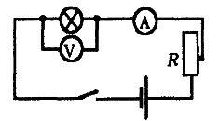

Чем ярче горит лампочка, тем больше выделяется энергии, а значит, совершается большая работа электрического тока. Этому случаю соответствует большее значение силы тока и большее значение напряжения. Значит, работа зависит от силы тока и напряжения.

Как вычислить работу электрического тока?
Работа электрического тока
Определение: Работа электрического тока на участке цепи равна произведению напряжения на силу тока и на время.
A=U ۰q

q=I ۰t

A= U ۰I ۰t

где (а) A – работа электрического тока [Дж],
(у) U – напряжение [В],
(и) I – сила тока [А],
(тэ) t – время [с].

Aмпер = Вольт ۰ Ампер ۰секунд

1 Дж = 1 В۰1А۰1с

[А] = Дж, кДж, МДж

Как вы думаете, если долго горит лампочка будет выделяться больше тепла?

О: Чем дольше горит лампочка, тем больше выделяется тепла.

Назовите какие приборы нужны, чтобы найти работу электрического тока, ее измерить?

Для измерения работы необходимо три прибора:
Амперметр, вольтметр, часы

Как они включаются в цепь?

ЭЛЕКТРОСЧЁТЧИК

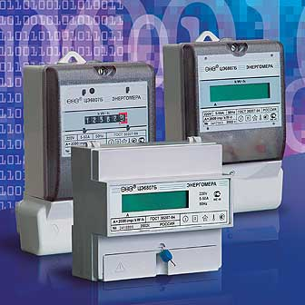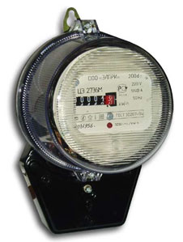

Подведём итоги

- Какую новую физическую величину мы с вами изучили на уроке?
- От чего зависит работа электрического тока?
- В каких единицах она измеряется?
- Какими приборами измеряется работа электрического тока?
Задача 1.

Рассчитать, какую работу совершает электрический ток в электродвигателе вентилятора за 30 сек.,
если при напряжении 220 В сила тока в двигателе равна 0,1 А?

ДОМАШНЕЕ ЗАДАНИЕ
1) Записать в словарях формулу работы электрического тока.
2) Разгадать кроссворд.
3) Учить по тетради

ВСЕМ СПАСИБО!
ПРИЯТНОГО ОТДЫХА.

